Информация о воспитанниках, зачисленных в МБДОУ «Детский сад №3 «Ивушка» на 21.01.2022 г.
№  п\п | № путевки-направления | № и дата приказа о зачислении | Группа
1 | 732 | №1 от 21.01.2022 г. | Раннего возраста
2 | 725 | №1 от 21.01.2022 г. | Раннего возраста
3 | 729 | №1 от 21.01.2022 г. | Раннего возраста
4 | 734 | №1 от 21.01.2022 г. | Раннего возраста
5 | 750 | №1 от 21.01.2022 г. | Раннего возраста
6 | 731 | №1 от 21.01.2022 г. | Первая младшая
7 | 727 | №1 от 21.01.2022 г. | Первая младшая
8 | 747 | №1 от 21.01.2022 г. | Первая младшая
9 | 744 | №1 от 21.01.2022 г. | Первая младшая
10 | 748 | №1 от 21.01.2022 г. | Вторая младшая
11 | 733 | №1 от 21.01.2022 г. | Вторая младшая
12 | 751 | №1 от 21.01.2022 г. | Вторая младшая
13 | 736 | №1 от 21.01.2022 г. | Вторая младшая
14 | 757 | №1 от 21.01.2022 г. | Вторая младшая
15 | 742 | №1 от 21.01.2022 г. | Вторая младшая
16 | 735 | №1 от 21.01.2022 г. | Вторая младшая
17 | 745 | №1 от 21.01.2022 г. | Средняя

Заведующий МБДОУ: 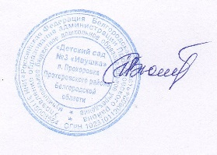 Тюпина В.И.

